Образование в Сингапуре: особенности и перспективы для иностранцев
Дегтярёва Т.А.

Принципами современной сингапурской образовательной системы являются:
- двуязычие программ обучения (преподавание ведётся на китайском и английском),
- воспитание толерантности в подрастающем поколении,
- меритократия (заслуги человека определяют его положение в обществе),
- доступность (государство гарантирует, что ни один ребёнок не будет лишён возможности учиться),
- индивидуальный подход.
Кроме двуязычия Министерства образования Сингапура относит к ключевым сильным сторонам своей системы образования упор на разностороннее развитие ученика, внимание к качеству преподавания и включение информационно-коммуникационных технологий в работу на уроке.
Систему отбора и подготовки учительских кадров эксперты единогласно отмечают как важнейшую причину успеха Сингапура. Город-государство сконцентрировал всю подготовку учителей в одном вузе – Национальном институте образования, попасть в который очень непросто. Министерство образования Сингапура уделяет большое внимание поддержанию у учителей высокой мотивации к работе, создавая образ учительской карьеры как особой, отличной от других.
Целостное развитие ученика подразумевает не только всестороннюю предметную подготовку, но и внеурочные занятия музыкой, художественным творчеством, спортом. Неотъемлемой частью школьной жизни является добровольчество. В учениках развивают креативность, уверенность, сострадание и упорство – необходимые качества для жизни в быстро меняющемся мире.
В последние несколько лет в Сингапуре начал активно применяться метод обучения детей математике под названием «продуктивный провал» («productive failure»), предложенный главой Лаборатории исследования учебных процессов Национального института образования страны Ману Капуром (Manu Kapur). По мнению автора, его способ куда более продуктивен, чем привычный вариант с прямой последовательностью лекций и практических занятий. О том, как работает метод, рассказал портал Quartz.

По идее Капура, ученикам сначала предлагают попробовать решить пример или уравнение, а только потом объясняют, как нужно было это сделать. Учёный считает, что обученные таким образом дети лучше запоминают информацию, чем их сверстники, получавшие знания привычным образом.
Как отмечает Quartz, решение Капура одновременно кажется продуктивным и контрпродуктивным: люди действительно лучше учатся на своих ошибках, однако безуспешные попытки решить незнакомое уравнение могут лишить детей уверенности в собственных силах.
Однако Капур считает, что возникающие трудности активируют у людей части мозга, способствующие более глубокому запоминанию. По его методу, студенты должны понять, что им известно и чего им не хватает для решения задачи. Это позволяет не только лучше запомнить решение, но и намного успешнее справляться с нетривиальными задачами, возникающими в дальнейшей жизни.
Министерство образования Сингапура выделило на исследования Капура миллион долларов, включая 460 тысяч долларов на обучение учителей 11 и 12 классов для сбора полученной статистики.
Сам Капур познакомился с этой концепцией, когда учился в Национальном университете Сингапура. Он потратил четыре месяца, пытаясь решить нелинейное дифференциальное уравнение из области гидродинамики, пока преподаватель не объяснил ему, что для этого одной математики недостаточно — нужно было использовать заданный алгоритм вычислений.
Когда Капур спросил у учителя, почему тот позволил ему потратить столько времени «впустую», тот ответил, что это не так: за четыре месяца студент досконально изучил проблему, и теперь хорошо её понимает.
В 2013 году Капур провёл эксперимент на учениках девятого класса частной индийской школы. Он дал им задачу, которая решалась с помощью среднеквадратического отклонения, о котором они ещё не знали.
Учеников разделили на две группы: членов одной из них попросили в течение 30-45 минут искать решение задачи, а потом объяснили, как с ней справиться, а участникам другой — сначала всё объяснили, а затем дали практическое задание. Затем в обеих группах провели тестирование.
Исследование показало, что обе группы одинаково хорошо справлялись с применением готовых формул, однако те, кто прошёл через «продуктивный провал», лучше понимали суть проблемы и адаптировались к её видоизменённым версиям.
Капур считает, что стандартный способ обучения «закрывает разум» детей: имея одно решение, они не будут пытаться искать другие — возможно, более креативные.

Начальное образование
Начальное образование состоит из четырёхлетнего этапа фундаментальной подготовки и двухлетнего этапа специализированной подготовки. Начальное образование является обязательным и бесплатным, хотя и существует небольшая плата в размере S$ 13 в месяц, что идёт на покрытие различных школьных расходов.

Фундаментальная подготовка
На этапе фундаментальной подготовки учащиеся изучают английский язык, родной язык (китайский, малайский или тамильский), а также математику^{[6]}. Кроме того, в школьную программу входят этика, художественный труд, музыка и физическая культура.

Специализированная подготовка
На этапе специализированной подготовки, который наступает после завершения первых четырех лет обучения, учащиеся делятся на группы, в которых английский язык, родной язык и математика изучаются в соответствии со способностями учащихся. Школам предоставляется свобода по разработке собственной системы экзаменов, которая позволяла бы наилучшим образом выявить уровень способностей каждого отдельного ученика. Для английского и родного языков существуют высший, стандартный и начальный уровни; для естественных наук и математики — стандартный и исходный.

Выпускной экзамен
По завершении начальной школы проводится соответствующий выпускной экзамен (Primary School Leaving Examination (PSLE)). Первоочередной задачей этого экзамена является определение дальнейшего места ученика в средней школе.

Среднее образование
На основе результатов экзамена PSLE учащиеся распределяются по различным направлениям средней школы: специальное, экспресс, стандартное (академическое) или стандартное (техническое).

Собрание учеников в зале средней школы.
Специальный и экспресс курсы включают в себя четырёхлетний курс обучения, что завершается сдачей экзамена на получение О-уровня (General Certificate of Education Ordinary-level exam (ordinary — обычный, посредственный)). Разница между этими двумя курсами заключается в том, что студенты специального курса изучают родной язык на более углубленном уровне. Можно выбрать изучение иностранного языка (французский, немецкий или японский) в дополнение или вместо изучения родного, что особенно популярно среди студентов родом из других стран. Стандартный курс средней школы продолжается в течение четырех лет и завершается сдачей экзамена на получение N-уровня (Normal-level), с возможностью продолжить обучение на еще один год и сдать экзамен на получение О-уровня. Студенты стандартного технического направления более глубоко изучают предметы технического направления, в то время как студенты академического направления глубже изучают академические дисциплины (например, основы бухгалтерского учета). В 2004 году Министерство образования Сингапура объявило, что избранные студенты, которые учатся по стандартным направлениям, смогут сдавать экзамен на получение О-уровня без необходимости предварительного экзамена N-уровня.
За исключением учебных заведений, которые предлагают специальную программу интеграции образования (Integrated Programme), дающую возможность получения сертификата A-уровня (Advanced-level), большинство студентов конце второго года обучения выбирают от шести до десяти предметов, по которым они намерены в дальнейшем сдавать экзамен О-уровня. При этом английский язык, родной язык, математика, один естественный и один гуманитарный предметы являются обязательными в этом списке. К предметам О-уровня как правило могут включаться
Учебный год в школе начинается с 1 января и подразделяется на 4 четверти по 10 недель, в вузах — на два семестра.
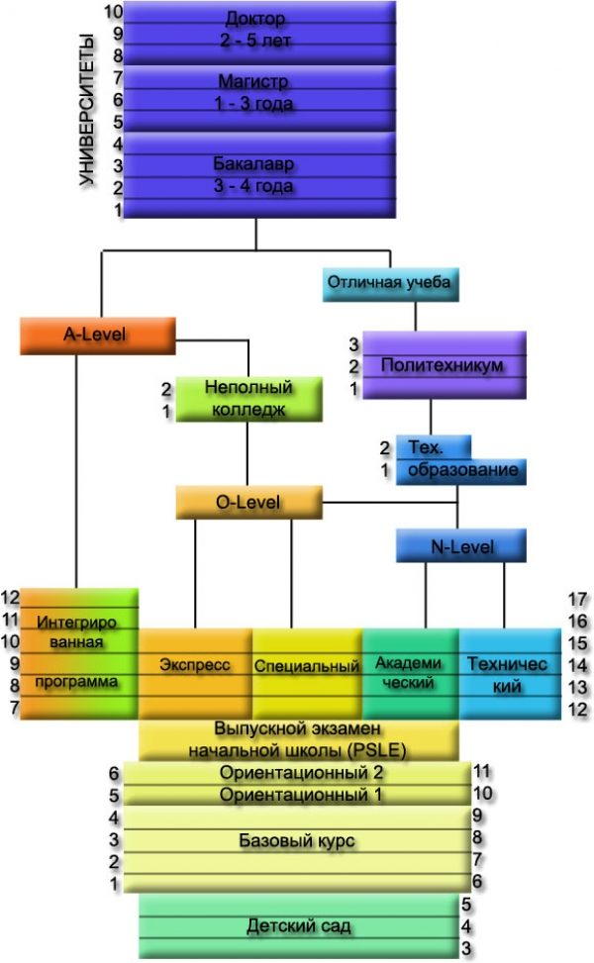
Предуниверситетский уровень (Foundation) предполагает подготовку к вузу. По окончании экспресс- и специальных курсов средней школы студенты могут поступить в неполные (младшие) колледжи, срок обучения в которых составляет 2 года. Завершающим этапом учёбы в колледжах является сдача экзамена для получения сертификата А-уровня. Для студентов, желающих получить техническое образование и имеющих аттестаты О- и N-уровня, предусмотрены политехникумы (срок обучения — 3 года) и институты технического образования (1–2 года).
Успеваемость оценивается по следующей шкале:
- А1/А2 — отлично,
- В3/В4 — хорошо,
- С5/С6 — зачёт,
- D7/D8 — незачёт,
- E8/F9 — неудовлетворительно.
Согласно данной системе, высшая оценка А1 приравнивается к 1 баллу. При поступлении в неполный колледж уровень знаний оценивается по системе L1R5, где L1 обозначает балл по родному или английскому языку, а R5 — сумму баллов по 5 дисциплинам, в которые входят как минимум один точный и 1 гуманитарный предмет. Чем меньше оценка, тем выше уровень знаний. Максимальная сумма баллов, необходимая для поступления в неполный колледж — 20. Политехникумы используют систему L1R2B2, где R2 — два обязательных предмета, а B2 — два предмета, по которым студент получил высший балл. Политехникумы обычно выдвигают дополнительные требования к абитуриентам.

Система оценивания
В большинстве учебных заведений уровень успеваемости учащихся измеряется по девятибалльной шкале оценивания (A1 — наивысшая оценка, F9 — самая низкая):
- А1/А2 (отлично)
- B3/B4 (хорошо)
- C5/C6 (удовлетворительно)
- D7 (минимальный балл для зачисления предмета)
- E8/F9 (неудовлетворительно)
Общая академическая успеваемость учащихся измеряется разными системами подсчета баллов (например L1R5, L1B5 или L1R4), в зависимости от того, в какое учебное заведение намерен поступать ученик после получения среднего образования. Чем меньше полученный суммарный балл студента, тем выше считается его итоговый рейтинг. Например система подсчета баллов L1R5 подразумевает, что итоговый рейтинг рассчитывается как сумма баллов, полученных по английскому языку (L1 — language 1) и еще пяти соответственно избранным предметам (R5 — relevant 5), среди которых должны быть обязательно хотя бы один математический / естественный и один гуманитарный предмет. Учебные заведения, предлагающие программу интегрированного образования, могут использовать систему оценки GPA (Grade Point Assessment).

Предуниверситетское образование
Предуниверситетское образование в Сингапуре предусмотрено для студентов, которые хорошо учатся (это примерно 20-25 % студентов) и хотят получить университетский диплом после двух-трех лет предуниверситетского образования, а не останавливаться на профессиональной области образования. В настоящее время существует 18 младших колледжей и «Центральных институтов», Институт Миллениа, Национальный младший колледж, который является старейшим колледжем в Сингапуре, и Иннова-колледж (англ. Innova Junior College), который был основан в 2005 году.
Сначала младшие колледжи были задуманы как ускоренная альтернатива традиционным колледжам с трехлетним образованием, но их двухлетняя учебная программа уже стала нормой для студентов, желающих получить высшее образование. Они также стали синонимом престижного образования. Младшие колледжи принимают студентов на основании GCE (сертификатов об общем образовании) «O»-уровня, для поступления результат L1R5 должен быть 20 или меньше. Двухгодичное обучение заканчивается экзаменом Singapore-Cambridge GCE Advanced Level, который часто называется А-уровнем. «Центральные институты» принимают студентов на тех же основаниях, Институт Миллениа предлагает трехлетнюю учебную программу, которая завершается экзаменом на получение А-уровня.
Чтобы поступить в местные университеты, студенты должны пройти общий экзамен или тест по «знаниям и исследованиям» (Knowledge & Inquiry), или сдать экзамен-Н1 по родному языку. Оценка, полученная на экзамене О-уровня, может быть использована как оценка за экзамен-Н1. Начиная с 2008 года оценки студентов за три предмета уровня Н2 и один предмет уровня Н1, включая оценки за общий экзамен, суммируются, и этот результат может использоваться при поступлении в университет.

